
Microsoft® Office Project Standard 2003

Cause buena impresión con Microsoft Office Project Standard 2003. Muchos jefes de proyecto confían en Project Standard para planear y administrar sus proyectos. Con Project Standard puede organizar y realizar un seguimiento de las tareas y recursos de forma eficaz para evitar retrasos y no salirse del presupuesto. Project Standard forma parte integral del sistema Microsoft Office, por lo que puede utilizar productos como Microsoft® Office PowerPoint® y Microsoft® Office Visio® para presentar el estado de proyectos de forma eficaz.
Los amplios recursos de ayuda y la ayuda de impresión facilitan el aprendizaje de Project Standard 2003 para aumentar su productividad con rapidez. Y como usuario del programa de escritorio líder para la administración de proyectos, puede tener la seguridad de que el soporte técnico está siempre disponible a través de una amplia comunidad de proveedores de soluciones y grupos de usuarios.
Aprenda con rapidez.
Puede ser productivo de manera rápida y sencilla gracias a la ayuda integrada, los asistentes y la conocida interfaz de Microsoft Office.
- Planificación y administración guiadas.
Puede dominar con rapidez el proceso de administración de proyectos con la Guía de Project, una ayuda interactiva paso a paso que le guiará a la hora de configurar proyectos, administrar tareas y recursos, realizar un seguimiento de los programas y comunicar la información de los proyectos.
- Ayuda según sus necesidades.
Puede tener acceso a la ayuda integrada en línea para obtener el material de formación, los artículos y las plantillas más recientes, y mucho más. Puede obtener ayuda "al instante" y relevante si trabaja con etiquetas inteligentes que le avisan de opciones alternativas cuando realiza cambios en el plan.
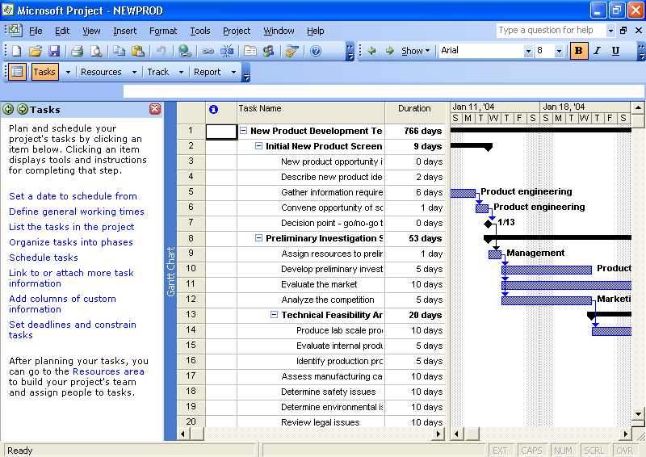
La Guía de Project (que aparece en la ventana de tareas de la izquierda) le ayuda a dominar rápidamente el proceso de administración de proyectos con orientación paso a paso.
- Sencilla creación de planes.
Puede ahorrar tiempo mediante la conversión rápida de listas de tareas existentes creadas en Microsoft® Office Excel o Microsoft® Office Outlook® en planes de proyecto. O bien, puede utilizar una de las múltiples plantillas que se proporcionan con Project Standard como punto de partida de un proyecto específico.
Administración eficaz.
Puede crear programas, calcular costes y realizar un seguimiento del progreso con herramientas completas de administración de proyectos.
- Planificación dinámica.
Puede conocer de forma inmediata el impacto de los cambios de tareas y recursos en el programa general del proyecto. Project Standard puede actualizar sus planes automáticamente, por lo que es posible asignar prioridad al trabajo de forma eficaz y tomar decisiones más acertadas.

- Asignación de recursos.
Puede asignar recursos a las tareas y ajustarlos para resolver conflictos y asignaciones excesivas. Puede agregar recursos desde el servicio de directorio Active Directory® o desde la libreta de direcciones de Microsoft® Exchange.
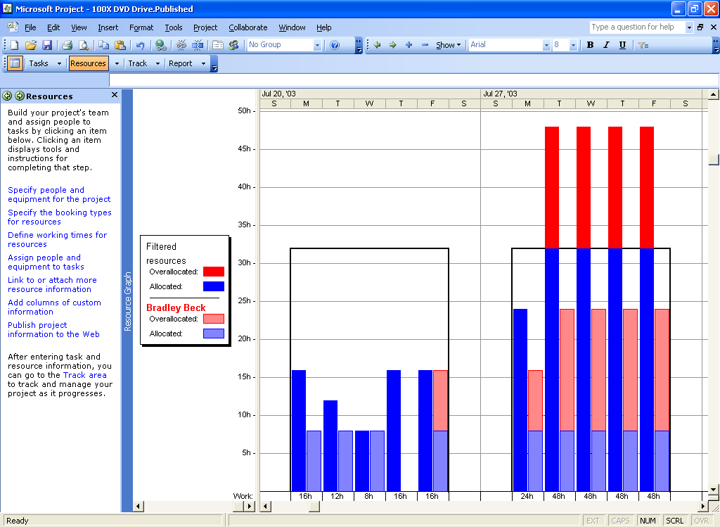
Administre sus recursos mediante los cuadros y herramientas para comprobar la disponibilidad y evitar las asignaciones excesivas.
- Historial del proyecto.

- Puede realizar un seguimiento del progreso, supervisar las variaciones entre los objetivos del proyecto previstos y reales y mantener registros históricos con la capacidad de almacenar 11 líneas básicas completas durante el trascurso de un proyecto.
Permanezca informado.
Puede comunicar con claridad la información del proyecto y presentarla de diferentes maneras.
- Información acerca del proyecto.
Puede elegir el modo que prefiera para la visualización de su programa de proyecto y la presentación del mismo y emplear calendarios, diagramas Gantt, informes predefinidos y hojas de tareas. O bien emplear un nuevo asistente que genera archivos XML a partir de la información de proyecto para crear informes personalizados en otros formatos.

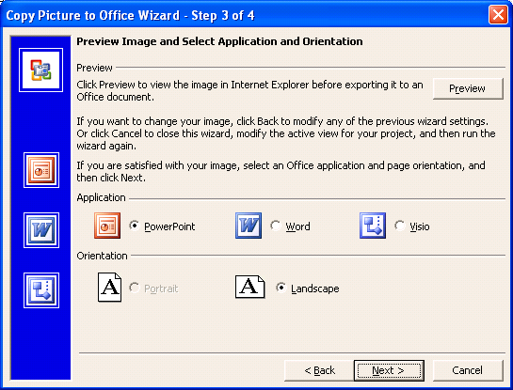
El nuevo asistente para copiar imágenes de Office le permite transferir y presentar información del proyecto en diferentes programas conocidos, como Microsoft Office Word, PowerPoint y Visio.
- Presentación.
Puede presentar de manera eficaz la información del proyecto ante una audiencia más numerosa. Los nuevos asistentes le ayudan a dar formato e imprimir planes de proyecto concisos de una sola página y a transferir y presentar información del proyecto en Word, PowerPoint y Visio.
- Comunicación de información.
Puede compartir y administrar documentos relacionados con su proyecto a través de los espacios de trabajo de Microsoft® Windows® SharePoint™ (requiere Microsoft® Windows® Server™ 2003), integrados en el panel de tareas de Project Standard.
Adaptación del proyecto según sus necesidades.
Adapte Project Standard a sus necesidades de administración de proyectos.
- Personalización sencilla.
Personalice su plan y elija la información que desea mostrar en su programa de proyecto. Modifique las barras de herramientas, fórmulas, indicadores gráficos e informes.
- Guía de Project personalizable.
Potencie los métodos y las mejores prácticas de administración de proyectos mediante el desarrollo de Guías de Project personalizadas.

Novedades en Microsoft Office Project Standard 2003 | Microsoft Project 2000 | Project Standard 2003
Compatibilidad con Microsoft Office
Interfaz de Microsoft Office Navegue de forma intuitiva con la interfaz conocida de Office | X | X
Importación desde Excel y Outlook® Importe datos de Excel y Outlook de manera sencilla para comenzar un plan de proyecto | X | X
Etiquetas inteligentes Obtenga sugerencias automáticas y contextualizadas que le sugieren opciones de planificación alternativas |  | X
Asistente de presentación Transfiera información del proyecto en PowerPoint, Word o Visio ¡Novedad! |  | X
Diagramas de Visio Cree un cuadro de estructura Work Breakdown (WBS) en Visio a partir de la información del proyecto ¡Novedad! |  | X
Ayuda integrada en línea A través de Microsoft® Office en línea puede obtener plantillas, cursos de formación y mucho más ¡Novedad! |  | X
Herramientas de planificación y seguimiento
Diagramas Gantt, Calendarios, Diagramas de red y Hojas de tareas Presente la información sobre el proyecto de diferentes maneras | X | X
Plantillas de proyecto adicionales Para crear proyectos comunes y lograr una mayor consistencia ¡Novedad! |  | X
Ayuda interactiva, paso a paso Configure y administre sus proyectos de manera eficaz con la Guía de proyecto |  | X
Varias líneas básicas Realice un seguimiento del estado de su proyecto mediante 11 líneas básicas completas |  | X
Comparación de archivos del proyecto Compare dos versiones distintas del mismo proyecto e informe de los resultados ¡Novedad! |  | X
Comunicación de la información
Asistente de impresión le permite dar formato e imprimir planes de proyecto concisos ¡Novedad! |  | X
Asistente de generación de informes en formato XML Genere archivos XML a partir de información del proyecto para crear informes personalizados ¡Novedad! |  | X
Comunicación de información Comunique y administre documentos relacionados con su proyecto mediante el espacio de trabajo de Windows SharePoint™ Services (Requiere Windows Server™ 2003) ¡Novedad! |  | X
Gestión de recursos
Gráficos de disponibilidad de recursos Evalúe la cantidad de trabajo y la disponibilidad de sus empleados para evitar asignaciones excesivas |  | X
Importación del informe de recursos Importe información de recursos desde el Active Directory® o desde la libreta de direcciones de Exchange |  | X

Requisitos del sistema
- PC con procesador Pentium de 233 MHz o superior, se recomienda Pentium III
- Microsoft Windows 2000 con Service Pack 3 o posterior o Microsoft Windows con XP o sistema operativo posterior
- Se recomiendan 128 MB de RAM o más
- 130 MB de disco duro disponibles (el uso del disco duro dependerá de la configuración. La personalización de la instalación puede requerir un mayor espacio)
- Monitor con resolución Super VGA (800X600) o mayor
- Microsoft Internet Explorer 5.01 con Service Pack 3 o posterior, Microsoft Internet Explorer 5.5 con Service Pack 2 o posterior, o Microsoft Internet Explorer 6.0 con Service Pack 1 o posterior. Se recomienda utilizar Internet Explorer 6.0
- Se requiere Windows Server™ 2003 para la utilización de Windows SharePoint™ Services
Para obtener información sobre todos los requisitos de sistema, visite
www. microsoft.com/spain/office/ project.

©2003 Microsoft Corporation. Quedan reservados todos los derechos.
Este documento es únicamente de carácter informativo, MICROSOFT no se hace responsable de las garantías implícitas o explícitas expresadas en el mismo.
Microsoft, Active Directory, el logotipo Office, Outlook, PowerPoint, Visio, SharePoint, Windows y Windows Server son marcas comerciales registradas o marcas comerciales de Microsoft Corporation de los Estados Unidos y/u otros países. Los nombres de las compañías y productos reales mencionados en este documento pueden ser las marcas comerciales de sus respectivos propietarios.
0603 Parte Nº 098-98284

